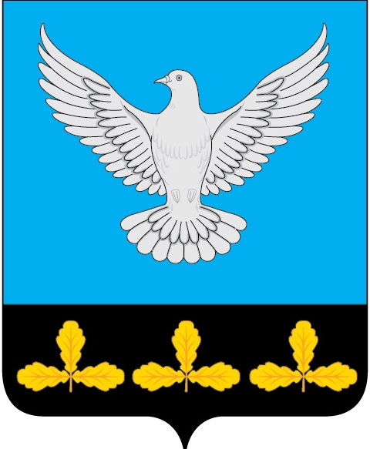

АДМИНИСТРАЦИЯ МУНИЦИПАЛЬНОГО ОБРАЗОВАНИЯ
«ЕРМОЛОВСКОЕ СЕЛЬСКОЕ ПОСЕЛЕНИЕ» ВЕШКАЙМСКОГО РАЙОНА УЛЬЯНОВСКОЙ ОБЛАСТИ

ПОСТАНОВЛЕНИЕ

11 ноября 2024 года № 57
село Ермоловка

О признании утратившими силу некоторых постановлений администрации муниципального образования «Ермоловское сельское поселение»

В целях приведения муниципальных правовых актов администрации муниципального образования «Ермоловское сельское поселение» в соответствие постановляю:
1.Признать утратившими силу постановления администрации муниципального образования «Ермоловское сельское поселение»:
1.1. от 17.08.2022 № 40 «Об утверждении административного регламента по предоставлению муниципальной услуги «Выдача разрешения на вступление в брак лицу, достигшему возраста шестнадцати лет».
1.2. от 22.11.2022 № 61 «Об утверждении административного регламента предоставления муниципальной услуги «Установление публичного сервитута в отношении земельных участков в границах полос отвода автомобильных дорог общего пользования местного значения (за исключением частных автомобильных дорог) в целях прокладки, переноса, переустройства инженерных коммуникаций и их эксплуатации».
1.3.от 15.09.2023 № 44 «О внесении изменений в постановление администрации муниципального образования «Ермоловское сельское поселение» от 22.11.2022 № 61 «Об утверждении административного регламента предоставления муниципальной услуги «Установление публичного сервитута в отношении земельных участков в границах полос отвода автомобильных дорог общего пользования местного значения (за исключением частных автомобильных дорог) в целях прокладки, переноса, переустройства инженерных коммуникаций и их эксплуатации»
2. Настоящее постановление вступает в силу на следующий день после его обнародования.

3. Контроль за исполнением настоящего постановления оставляю за собой.

И.о.Главы администрации
муниципального образования
«Ермоловское сельское поселение» Е.А. Павлова

